Спортът
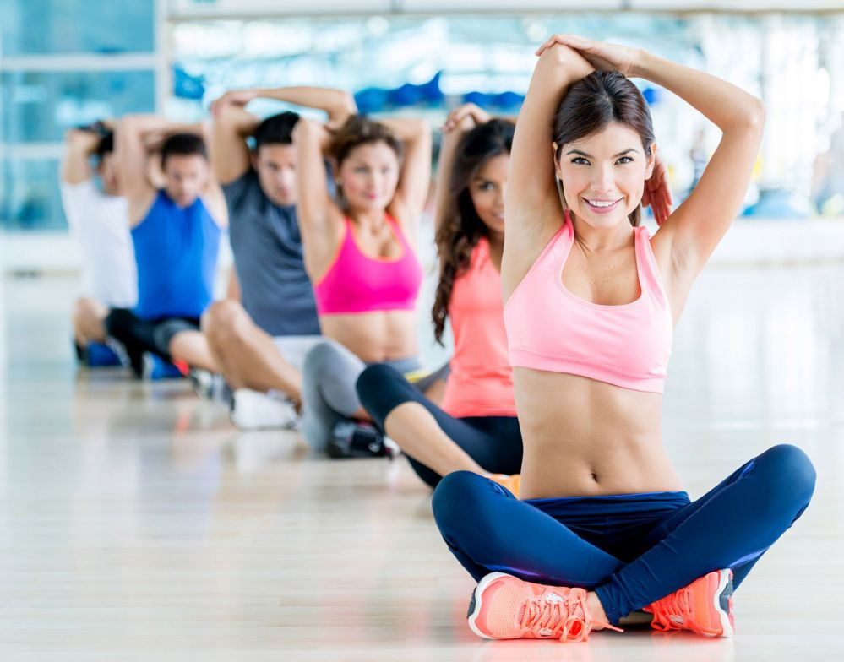
Съдържание
- Общи понятия.
- Определения.
- История на спорта.
- Критерии една дисциплина да се определи като спорт.
- Професионален спорт.
- Спортсменство.
- Ползи от спорта.
- Въпроси към ИИ за спорта.
- Кога една игра се превръща в спорт?
- Какви видове спорт съществуват?
- Какви роли играе спорта в живота на хората?
- В кои държави се спортува най-масово?
- Кои са десетте най-велики спортисти?
- Каква е тъмната страна на спорта?
- Какви са отношенията между бизнеса и спорта?
- Може ли спорта да развива бъдещи лидери?
- Кои спортове са най-полезни за здравето?
- Може ли човек да води здравословен начин на живот без да спортува?
- Съществува ли спорт, при който няма конкуренция?
- Какво е бъдещето на спорта?
- Общи понятия.

- Определения.
Спортът е съревнования в различни дисциплини, системата за тяхната организация и
провеждането им.
Той включва всички форми на конкурентна физическа активност и игри, които, посредством случайно или организирано участие, имат за цел да използват, поддържат и подобряват физическите способности и умения на човека, като същевременно осигуряват наслада на участниците както и развлечения за зрителите.
Хората може да спортуват заради самото състезание, заради удоволствието, за да се усъвършенстват, за да развият умения, или смесица от посочените по-горе фактори.
Някои спортове като: бридж, шах, дартс, го и сянци се занимават с умствена, вместо с физическа дейност.
Спортните асоциации ограничават броя на игрите, които могат да бъдат признати като спортове.

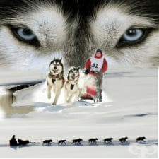

- История на спорта.
В древността е имало редица занятия, които наподобяват на спортна дейност.
В древна Гърция вече има голямо разнообразие от спортове. Най-развитите и популярните са свързани с военното дело - борба, бягане, хвърляне на диск и състезания с колесница.
В малко село в Пелопонес, наречено Олимпия – около 776 г пр. н. е. на всеки четири години започват да се провеждат Олимпийските игри. С течение на времето, спортът става все по-организиран и регламентиран. Появяват се и нови видове и подвидове на спорта, правилата се усъвършенстват, утвърждават се традиции и се появяват нови поддръжници и почитатели.
В буржоазна Англия се оформя традицията на така наречените спортуващи джентълмени -млади, заможни хора, които не толкова се занимават със спорт, а участват в залагания на конни надбягвания, състезания по бягане и бокс. Те спонсорират развитието на различните видови спорт и влияят върху формирането на общовалидни правила. Нараства броя на хората, практикуващи или наблюдаващи спорт през свободното си време.
Спорта бързо се разпространява в континентална Европа и в колониалните държави.
Започва развитието на международното спортно движение и опитите за организиране на „световни първенства“ в различни спортове.
Възраждане на модерните Олимпийски игри през 1896 г. е свързано Пиер дьо Кубертен.
Превръщането на спорта в професия, още повече се увеличава популярността му.
Често състезателите, след като се откажат от професионална си кариера, стават треньори.

- Критерии една дисциплина да се определи като спорт.
- Присъствие на състезателен елемент.
- Отсъствието на основни правила на базата на шанс или късмет.
- Избягване на ненужен риск за здравето и безопасността на участниците и зрителите.
- Отказ от нанасяне на умишлена вреда на живи същества.
- Липсата на монопол на единствен производител на необходимото оборудване.
Всеки признат спорт се управлява от набор от правила и критерии, които служат за гарантиране на лоялна конкуренция и позволяват справедливо решение относно това кой ще е победителя. Победата може да се определя както от физически събития, като отбелязване на повече голове или първото преминаване на финиш линията, така и от съдии, които оценяват елементите на спортното изпълнение с обективни критерии като:
влияние на околната среда, техническо или художествено изпълнение.
Най-достъпният и практикуван спорт в света е бягането, а най-популярният е футболът.
Други широко известни спортове в света са лека атлетика, баскетбол, волейбол, хокей, тенис, гимнастика, плуване, колоездене и др.
Спортът е източник на забавления, като привлича все по-голям брой зрители.

- Професионален спорт.
Разпространение професионалният спорт започва в епохата на Древна Гърция,
а после и в Древния Рим. Спортът се превръща в зрелище, като целенасочено с него се занимават малцина. През Средновековието има упадък на спорта, докато през 18 век в Европа настъпва възраждането му. Най-добрите професионални спортисти започват да печелят големи парични награди, както и доходи от реклами на различни продукти.
Спортът се превръща в бизнес и източник на богатство. С оглед на изискванията за зрелищност или удобство, спортните правила често се променят.

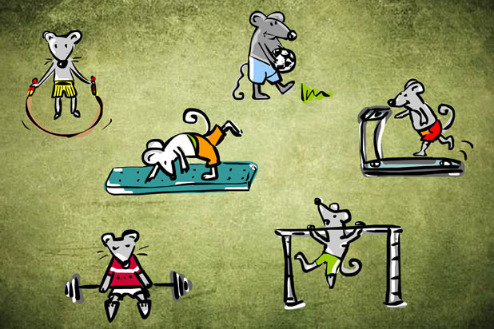

- Спортсменство.
Спортсменството включва няколко критерия:
- Уважение към съперника, към противника.
- Уважение към правилата на игра и решенията на съдията. Ако се налага оспорване на
даден резултат, то трябва да се прави по правилата според установения ред.
- Неупотреба на допинг или друго изкуствено стимулиране на организма.
- Равни шансове – всички спортисти на старта могат да разчитат на победа.
- Самоконтрол на състезателя.

- Ползи от спорта.
Независимо дали се тренира самостоятелно, в отбор или се използват услугите на треньор, спортът има много ползи за здравето, както физически, така и психически.
- Подобрява настроението и намалява чувството на тревожност и стрес.
- Когато се спортува, се изразходват калории, което помага да се свали теглото, ако
тялото има калориен дефицит.
- Играе жизненоважна роля в изграждането и поддържането на силни мускули и кости.
- Помага за мозъчното здраве и памет: спортът може да подобри мозъчната функция и
да защити паметта и уменията за мислене. Физическите упражнения увеличават сърдечната честота, което насърчава притока на кръв и кислород към мозъка.
- Помага да разпуснете по-лесно и да подобри качеството на съня си. Изразходването на
енергия по време на тренировка стимулира възстановителните процеси по време на сън.

- Въпроси към ИИ за спорта.

- Кога една игра се превръща в спорт?

Основните признаци са:

- Има ясни правила.
Участниците трябва да играят по предварително определени и устойчиви правила.

- Има състезателен елемент.
Има критерий за победа — резултат, време, точки, голове, прецизност и т.н.

- Изисква умения.
Участникът трябва да развива специфични способности — физически, технически, умствени, тактически, психически или комбинация от тях.

- Има стандартизирани условия.
Размер на терена, оборудване, продължителност, категории, начин на отчитане на резултата.

- Има организирани състезания.
Провеждат се турнири, първенства, лиги или други официални надпревари.

- Има съдии или система за контрол.
Някой трябва да следи спазването на правилата и да разрешава спорните ситуации.

- Има общност и институции.
Клубове, федерации, състезатели, треньори и организатори постепенно оформят устойчива спортна система.

- Има обществено признание.
Играта започва да се възприема не просто като забавление, а като самостоятелна спортна дисциплина.

Процесът протича по следния начин:
Игра → Състезателна игра → Организиран спорт → Професионален спорт

Играта е дейност, в която може да участваме за удоволствие.
Спортът е игра, превърната в систематично състезание за постижение.
Игра + правила + умение + състезание + организация = спорт.

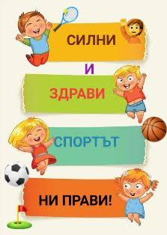

- Какви видове спорт съществуват?
Не съществува една-единствена универсална класификация, защото един спорт може едновременно да бъде индивидуален, отборен, олимпийски, технически и контактен.

1. Според броя на участниците.
- Индивидуални – лека атлетика, плуване, гимнастика, шах, голф, сингъл тенис.
- Отборни – футбол, баскетбол, волейбол, хандбал, хокей.
- Двойки – тенис на двойки, плажен волейбол, бадминтон на двойки.
- Щафетни – 4×100 м, 4×400 м, плувни щафети.

2. Според основното умение.
Скоростни спортове - спринт, колоездене на писта, бързо бягане с кънки.
Силови спортове - вдигане на тежести, някои дисциплини от леката атлетика и др.
Издръжливост - маратон, триатлон, плуване на дълги дистанции, шосейно колоездене.
Координационни и технически - гимнастика, фигурно пързаляне, стрелба с лък.
Интелектуални - шах, бридж, го и др.

3. Според начина на взаимодействие.
- Без пряк контакт – плуване, лека атлетика, стрелба.
- Със съперник, но с ограничен контакт – тенис, бадминтон, фехтовка.
- Контактни – бокс, джудо, борба, ръгби.
- Отборни с физическо взаимодействие – футбол, баскетбол, хандбал, хокей.

4. Според средата.
- Наземни – футбол, тенис, лека атлетика.
- Водни – плуване, гребане, ветроходство, водна топка.
- Зимни – ски, сноуборд, хокей, биатлон.
- Въздушни – парашутизъм, спортно летене, делтапланеризъм.
- Планински и приключенски – катерене, планинско колоездене, алпинизъм.
- Конни – обездка, прескачане на препятствия.

5. Според начина на определяне на победителя.
Резултатни спортове - победителят се определя чрез измерим резултат: време, дистанция, височина, тежест.
Точкови спортове - печели този, който събере повече точки: баскетбол, волейбол, тенис.
Оценъчни спортове - съдии оценяват качеството на изпълнението: гимнастика, фигурно пързаляне, скокове във вода.
Комбинирани - съчетават различни критерии: биатлон, модерен петобой, спортен триатлон.

6. Според отношението към противника.
Тип | Пример
Пряко състезание | борба, бокс
Паралелно състезание | бягане, плуване
Състезание срещу резултат | голф, щанги
Състезание срещу природата | алпинизъм, сърф, ски
Състезание срещу времето | автомобилни и велосипедни дисциплини
Състезание срещу себе си | фитнес, бягане за личен рекорд

7. Най-обща класификация.
🏃 Атлетически – бягане, скачане, хвърляне;
🏊 Водни – плуване, гребане, ветроходство;
⚽ Отборни – футбол, баскетбол, волейбол;
∂ Бойни – бокс, борба, джудо;
🎯 Прецизни – стрелба, стрелба с лък, дартс;
ℜ Гимнастически – гимнастика, акробатика;
🚴 Скоростни/моторни – колоездене, автомобилизъм;
⛷️ Зимни – ски, биатлон, сноуборд;
🏔️ Приключенски – катерене, алпинизъм, сърф;
♟️ Интелектуални – шах, бридж;
🏇 Конни – обездка, прескачане;
🎮 Електронни.

- Какви роли играе спорта в живота на хората?
Спортът може да бъде: здравословна практика, игра, състезание, социална среда, средство за само реализация и начин на живот.

- Основните роли на спорта:
Роля | Какво дава на човека
Здравословна | Подпомага физическото здраве, издръжливостта и функционалността на организма
Психологическа | Намалява напрежението, развива самоконтрола и създава усещане за компетентност
Състезателна | Дава възможност за сравнение на уменията и стремеж към постижение
Дисциплинираща | Учи на постоянство, режим, търпение и отлагане на непосредственото удоволствие
Социална | Създава приятелства, принадлежност към група и общи преживявания
Образователна | Учи на правила, работа в екип, приемане на победа и загуба
Личностна | Помага на човека да опознава собствените си способности и ограничения
Развиваща | Превръща подобряването на уменията в постоянен процес
Емоционална | Дава радост, напрежение, адреналин, удовлетворение и чувство за успех
Идентичност | Може да стане важна част от личната идентичност — аз съм бегач,  аз съм шахматист, аз съм спортист
Обединяваща | Свързва хора от различни възрасти, професии и култури
Професионална | За някои хора спортът е професия — състезател, треньор, съдия, спортен специалист
Развлекателна | Зрители изпитват емоция, драматизъм и преживяване на победата и поражението
Ценностна | Може да развива честност, уважение към противника, отговорност и спортсменство

- Спортът създава малък модел на живота, защото човек се сблъсква с:

цел → усилие → препятствие → неуспех → анализ → нов опит → подобрение → резултат
Това е много близко до начина, по който се постигат добри резултати и извън спорта.

- Спортът и характера.
Спортът не гарантира автоматично добър характер. Той е по-скоро среда, в която определени качества могат да бъдат тренирани: дисциплина; самоконтрол; постоянство;
смелост; търпение; уважение към правилата; способност да приемаш поражение; способност да работиш с други хора и стремеж към усъвършенстване.
Той може да бъде разглеждан като тренировка не само на тялото, но и на поведението.

- Има и една по-дълбока роля.
Спортът дава възможност на човекът да преживее смисъла на избраното усилие –
той доброволно приема трудности, защото вижда стойност в преодоляването им.
Затова спортът може да се разглежда едновременно като:
игра, тренировка, състезание, социална система и школа за само преодоляване.

- В кои държави се спортува най-масово?
Държавите с най-голям дял от населението, което редовно спортува или упражнява физическа активност са в Северозападна Европа.

- Къде спортът е най-масов?
Според последните сравними европейски данни от 2022 г.:
Държава | Делът, който спортува поне веднъж седмично*
🇫🇮 Финландия | 71%
🇱🇺 Люксембург | 63%
🇳🇱 Нидерландия | 60%
🇩🇰 Дания | 59%
🇸🇪 Швеция | 59%

- Защо Северозападна Европа е толкова активна?
В тези общества е много разпространено активното прекарване на свободното време в дейности като: ходенето пеша; колоезденето; бягането; природните активности; спортните клубове и др.

- Къде е 🇧🇬 България в тази класация?
България е сред държавите с най-ниска физическа активност в ЕС.
Над 85% от възрастните в България не достигат препоръката за поне 150 минути умерена физическа активност седмично.

- Кои са десетте най-велики спортисти?
Не съществува обективна класация, защото „велик“ може да означава различни неща: абсолютна доминация, рекорди, дълголетие, влияние върху спорта, популярност или способност да промени самата история на спорта.
- Ако комбинираме спортни постижения + доминация + дълголетие + историческо
влияние + глобално въздействие, класацията на 10-те най-велики спортисти в историята би изглеждала така:

№ | Спортист | Спорт | Основен аргумент
1 | Майкъл Джордан | Баскетбол | Доминация + глобално влияние
2 | Мохамед Али | Бокс | Велик шампион + културна икона
3 | Пеле | Футбол | Три световни титли + глобализиране на футбола
4 | Усейн Болт | Лека атлетика | Абсолютна доминация в най-престижните спринтове
5 | Майкъл Фелпс | Плуване | 23 олимпийски златни медала, 28 общо
6 | Серина Уилямс | Тенис | Най-доминиращата тенисистка в историята
7 | Уейн Грецки | Хокей | Изключителна статистическа доминация
8 | Лионел Меси | Футбол | Изключителна индивидуална и колективна кариера
9 | Роджър Федерер | Тенис | Дълголетие, техника и огромно влияние
10 | Карл Люис | Лека атлетика | Олимпийска доминация в спринта и скока на дължина

- Майкъл Фелпс - ако определяме величието чисто по спортни постижения може
би има най-силния аргумент. Той е спечелил рекордните 28 олимпийски медала, от които 23 златни.

- Усейн Болт доминира в двете най-престижни спринтови дисциплини — 100 и 200 м
със световни рекорди и в двете дисциплини.

- Мохамед Али се превръща в обществена и културна фигура, която надхвърля спорта.

- Майкъл Джордан пък е пример за спортист, който променя не само своя спорт,
но и неговата глобална икономика, маркетинг и култура.

- Съществуват проблеми при определяне на най-великите спортисти към 2026 г.
Класирани са предимно спортисти от САЩ, защото там са вложени най-много пари в спорта – медии, реклама и известност. Присъства само една жена с много здрава физика.
Във футбола, леката атлетика и тениса има по двама класирани спортисти.
Все пак при някои спортове успехът се постига по-трудно, защото те са много популярни и с глобална конкуренция. Това са: футболът, леката атлетика; тенисът и плуването.
Затова е полезно да разграничим:
- спортно величие → постижения;
- медийно величие → популярност;
- комерсиално величие → пари;
- културно величие → влияние.
Един спортист може да бъде №1 в едната категория и да не бъде №1 в останалите.

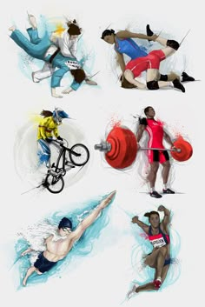

- Каква е тъмната страна на спорта?
Колкото по-голям, конкурентен и комерсиализиран става спортът, толкова повече се появяват рискове, които противоречат на самите му ценности.

1. Победата на всяка цена.
Когато резултатът стане по-важен от всичко останало, ценностите могат да бъдат обърнати:
победа → престиж → пари → власт често се превръща в: честността → на второ място.
Тогава измамата, симулирането, манипулирането на правила или натискът върху състезателя започнат да изглеждат „оправдани“.

2. Допингът.
Спортистът е поставен пред избор: честно представяне срещу изкуствено предимство.
„Ако другите го правят, и аз трябва да го правя, иначе нямам никакъв шанс.“
Така конкуренцията може да превърне нарушаването на правилата в рационален избор.

3. Претоварване.
Професионалният спорт често изисква огромна цена: хронични травми; операции;
изтощение; ранно износване на организма; постоянна болка; психологически натиск.
Парадоксът е, че дейност, създадена да подобрява здравето, при навлизане на хората в професионалния спорт - започва да вреди на здравето.

4. Натиск върху децата.
Детският спорт може да бъде прекрасна школа, но прекомерните амбиции на родители и треньори могат да го превърнат в:
„трябва да спечелиш“, вместо: „трябва да се развиваш и да се забавляваш“.

5. Комерсиализацията.
Когато спортът стане огромен бизнес, се появява конфликт:
спортна логика ↔ бизнес логика.
Телевизиите искат повече мачове. Спонсорите искат повече видимост.
Организаторите искат повече приходи. Клубовете искат повече победи.
Така може да се стигне до ситуация, при която интересите на индустрията са в конфликт със здравето на спортиста.

6. Парите и неравенството.
Малък брой супер звезди могат да печелят милиони, докато огромен брой спортисти се борят, за да финансират подготовката си.
Спортът проповядва равнопоставено състезание, но най-доброто спортно развитие често зависи от ресурсите.
По-богатият спортист може да има: по-добър треньор; медицински екип; по-добро оборудване; спортен психолог; хранителен специалист; тренировъчни бази; повече време за подготовка в подходящи условия.

7. Корупция и манипулиране.
Когато има много пари, се появяват и икономически стимули за злоупотреби: корупция;
купуване на влияние; манипулиране на състезания; уговаряне на резултати; конфликт на интереси; финансови злоупотреби.
Колкото по-ценен става резултатът, толкова по-вероятно е той да бъде манипулиран.

8. Агресия.
Проблемът възниква, когато спортната агресивност се пренесе в живота.
Има разлика между: искам да победя противника и мразя противника.

9. Фенатизмът.
Феновете понякога престават да гледат на спорта като на игра.
Тогава моят отбор загуби може да се превърне в ние загубихме, а след това и
те са наши врагове.
Оттук могат да се появят: насилие; омраза; хулиганство; расистки прояви; разделение между групи. Спортът може както да обединява хората, така и да ги разделя.

10. Спортът като индустрия на вниманието.
Спортът произвежда огромно количество емоционално съдържание:
победа → еуфория; загуба → разочарование; конфликт → внимание;
скандал → кликове; звезда → последователи.
Спортът започва да се конкурира не само за медали, но и за вниманието на зрителя.

11. Спортът има две противоположни лица.
- Светлата страна:
дисциплина → здраве → характер → приятелство → развитие → уважение
- Тъмната страна:
натиск → победа на всяка цена → пари → експлоатация → измама → травми → зависимост от успеха
Важен е начина, по който човекът използва спорта. Най-добрият спорт не е този, при който победата е най-важна, а този, в който победата не изисква човекът да загуби себе си.

- Какви са отношенията между бизнеса и спорта?
Бизнесът финансира спорта, а спортът създава огромна икономическа стойност чрез:
публика, внимание, реклама, медии и продажби.

1. Бизнесът финансира спорта.
Парите идват от: спонсорство; телевизионни и стрийминг права; реклама; продажба на билети; спортна екипировка; клубни стоки; трансфери на спортисти; инвестиции и собственост върху клубове; държавно и общинско финансиране и дарения.

2. Спортът продава внимание.
Спортното събитие събира огромна аудитория:
спорт → публика → внимание → медии → реклама → приходи
Затова компаниите купуват достъп до вниманието на спортната публика.
Тук спортът се среща директно с т.нар. икономика на вниманието.

3. Спортистът се превръща в марка.
В съвременния спорт човекът е:
спортист → знаменитост → лична марка → рекламна платформа → бизнес предприемач
Затова известни спортисти печелят не само от състезания, но и от: рекламни договори;
социални мрежи; собствени продукти; лицензиране на името; инвестиции; компании и медийни проекти.
Парите и рекламата увеличават известността на спортиста, а известността се възприема от обществото за спортно величие.

4. Бизнесът организира професионалния спорт.
Бизнесът позволява: професионални треньори; медицински екипи; спортна наука;
технологии; анализ на данни; модерни стадиони; тренировъчни бази; пътувания;
професионални лиги и медийни продукции.
Получава се само подсилваща се икономическа система:
инвестиции → по-добра подготовка → по-високо спортно ниво → по-интересно състезание → повече публика → повече приходи → още инвестиции.

5. Бизнесът може и да опорочи спорта.
Възниква конфликт между спортна логика и икономическа логика.

Спортистите искат | Бизнесът може да иска
честно състезание | повече зрители
почивка за спортистите | повече състезания
спортно развитие | бърза възвръщаемост
традиция | промяна на формата
здравето на спортиста | участие въпреки контузия
равнопоставеност | концентрация върху най-големите звезди
спортно майсторство | спектакъл
Спортът започва да се променя не в интерес на самия спорт, а заради приходите.

6. Спонсорството е взаимна сделка.
Спонсорът дава: пари → ресурси → оборудване → експертиза
Спортът връща: видимост → репутация → асоциация с успех → достъп до публика
Ако дадена марка е свързана с олимпийски шампион, например, тя се опитва да прехвърли чрез рекламата асоциации като: успех, дисциплина, сила и победа върху себе си.

7. Комерсиализация на спорта.
Проблемът започва, когато печалбата стане цел, а спортът стане средство.
Тогава могат да се появят: допинг; корупция; уговаряне на резултати; прекомерен брой състезания; експлоатация на спортистите; хазартни зависимости около спорта;
манипулиране на аудиторията; прекомерна зависимост от телевизионните права.

8. Спортът е огромен бизнес сам по себе си.
Около спорта съществуват цели индустрии: спортни медии → реклама → спортно оборудване → туризъм → стадиони и инфраструктура → храни и напитки →
медицински услуги → технологии и анализи → застраховане → хазарт и развлекателна индустрия
На терена има истинско състезание между хора, които искат да победят, но около него функционира сложна система за привличане, задържане и монетизиране на вниманието.
Именно това е силната връзка между спорт, бизнес, медии и икономика на вниманието.

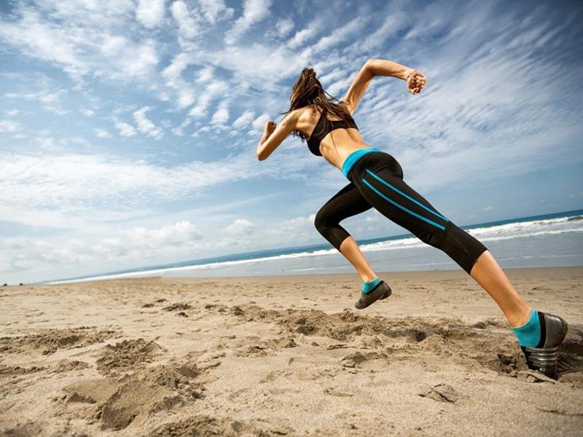

- Може ли спорта да развива бъдещи лидери?

Защо спортът развива лидерство?
Спортът създава среда, в която определени лидерски качества могат да бъдат тренирани от ранна възраст: цел → препятствие → решение → действие → резултат → обратна връзка → ново решение

1. Учи да поемаш отговорност.
В отборните спортове резултатът зависи от поведението на всеки участник.
Лидерът постепенно разбира: Моето поведение влияе върху резултата на другите.

2. Учи да вземаш решения под напрежение.
В спорта често няма време за дълго обмисляне.
Така се развива способността: информация → преценка → решение → действие.

3. Учи на работа с хора.
Участието в спортният отбор развива: комуникация; доверие; координация; разпределение на роли; взаимопомощ; разрешаване на конфликти. Това са практически лидерски умения.

4. Учи да мотивираш другите.
Фундаментална лидерска способност е да помогнеш на друг човек да даде повече от себе си.

5. Учи на пример чрез поведение.
В спорта думите бързо губят стойност, ако поведението ги опровергава.

6. Учи да губиш достойно.
Истинският лидер неизбежно ще преживява: неуспешни решения; загубени проекти;
критика; грешки; поражения - загуба → приемане → анализ → корекция → нов опит.

7. Учи да управляваш егото.
Пред всеки спортист стои въпроса:
Какво е по-важно — моето представяне или успехът на отбора?

8. Учи на доверие.
В отборния спорт понякога трябва да вярваш на другите хора без да можеш да контролираш всяко тяхно действие.
Лидерът не върши всичко сам. Той трябва да създаде система, в която другите могат да действат самостоятелно. Той съдейства за създаването на нови лидери.

- Как помага спорта за доброто възпитание?
Спортът поставя човека в ситуации, в които ценности като дисциплина, отговорност, уважение и самоконтрол се упражняват на практика.

1. Спортът учи на дисциплина.
За да постигне резултат, човек трябва да:
постави цел → тренира → спазва режим → преодолява трудностите → продължава
Спортистът разбира, че резултатите не идват само от желание, а от постоянни действия.

2. Учи на спазване на правила.
В спорта правилата са ясни и нарушаването им има последствия.
Това изгражда разбирането, че свободата да се състезавам успешно зависи от уважението към правилата и свободата на другите.

3. Учи на уважение към другия.
Добрата спортна култура учи детето да уважава: противника; съотборниците; съдиите;
треньорите; правилата и труда на другите.
Противникът не е враг — той е човекът, който ми дава възможност да покажа най-доброто от себе си.

4. Учи как да се губи.
Спортистът неизбежно ще загуби някои състезания и ще се научи на:
загуба → емоция → анализ → корекция → нов опит
Така поражението може да се превърне от унижение в обратна връзка.

5. Учи на самоконтрол.
Състезанието предизвиква силни емоции: гняв; страх; напрежение; несигурност; съмнение; разочарование и желание за победа.
Важна форма на емоционално възпитание е спортистът да се научи да управлява тези емоции, вместо те да управляват поведението му.

6. Учи на честност.
Спортът създава ситуации, в които човек може да спечели чрез измама.
При тези обстоятелства се появява истинската възпитателна стойност:
Мога ли да победя, без да наруша правилата?
Честната загуба е по-достойна от нечестната победа.

7. Развива лична отговорност.
Спортистът постепенно разбира:
моето представяне → зависи до голяма степен от моите действия
Изгражда се връзката: избор → действие → последствие → отговорност

8. Учи на работа в екип.
Отборните спортове са особено ценни в това отношение.
Не е достатъчно аз да съм добър — трябва да бъдем добри като отбор.
Това развива: сътрудничество; доверие; взаимопомощ; комуникация; споделена отговорност и способност да поставиш общата цел над личното его.

9. Развива търпение.
Между усилието и резултата често има дълъг период.
Така спортът противодейства на културата на незабавното удовлетворение.
Не всичко ценно се получава веднага. Необходими са много последователни усилия.

10. Но спортът не възпитава автоматично в добродетели.
Спортът може да възпитава както положително, така и отрицателно.
Ако треньорът и родителите поставят на първо място победата на всяка цена, спортистът може да се научи на: агресивност; измама; презрение към слабия; страх от загуба;
прекомерна зависимост от резултата и обсебване от успеха на всяка цена.
Спортът е инструмент за възпитание, но в какво ще възпита, зависи от ценностите, с които е организиран. Той се превръща в своеобразна лаборатория за човешкия характер.



- Кои спортове са най-полезни за здравето?
Няма един „най-здравословен“ спорт. Най-полезният спорт е този, който натоварва достатъчно голяма част от организма, може да се практикува редовно и е подходящ за възрастта и здравословното състояние на човека.
Ако гледаме общия ефект върху здравето, то класацията е следната:

1. Плуване.
Един от най-комплексните спортове.
Плюсове: натоварва голяма част от мускулатурата; развива издръжливостта; щади ставите заради водата; подобрява координацията; позволява продължително аеробно натоварване.
Недостатък: не е толкова ефективен за костната плътност, колкото натоварванията със собствено тегло.

2. Ходене сред природата.
Подценяван, но изключително полезен „спорт“. Подходящ е за огромен брой хора, защото е сравнително ниско рисков и лесно се превръща в ежедневен навик.
Особено ценен за: сърдечно-съдово здраве, контрол на теглото, психическо благополучие и поддържане на функционалността с напредването на възрастта.

3. Колоездене.
Комбинира аеробно натоварване с работа на големите мускулни групи.
Плюсове: развива сърдечно-съдовата издръжливост; укрепва краката; сравнително щадящо е за ставите; може да се превърне в полезен транспорт, а не само в тренировка.

4. Бягане.
Бягането е едно от най-ефективните средства за подобряване на аеробната форма.
Плюсове: сърдечно-съдова издръжливост, контрол на теглото, костно натоварване, ефективност за сравнително кратко време.
Но: по-голямото ударно натоварване означава, че техниката на бягане, постепенното увеличаване на натоварването и подходящите обувки имат значение.

5. Силови тренировки.
Тук има една важна корекция спрямо традиционното разбиране за „спорт“.
Силовите упражнения са сред най-важните физически активности за здравословно стареене.
Те помагат за: запазване на мускулната маса; сила и функционалност; костно здраве;
баланс; независимост в по-късна възраст.
Затова за здравето комбинацията аеробна активност + силови упражнения е по-добра от разчитането само на един спорт.

6. Тенис и други спортове с ракета.
Тук получаваме интересна комбинация:
издръжливост + сила + бързина + координация + реакция + концентрация + социално взаимодействие. Особено интересни са тенисът, бадминтонът и тенисът на маса.

7. Танци.
Танците често не се възприемат като спорт, но могат да бъдат отлична физическа активност.
Те съчетават: движение + координация + баланс + памет + музика + социален контакт.
Именно комбинацията от физическо и когнитивно натоварване ги прави особено интересни.

8. Кой е най-добрият избор?
За здрав човек един много добър модел е комбинацията от:
Аеробна активност - ходене, бягане, плуване, колоездене +
Силова тренировка - 2 или повече дни седмично +
Баланс и гъвкавост - упражнения за мобилност, гимнастика, йога, тай чи +
Удоволствие и социален елемент - спорт, който човек действително харесва.

Най-добрият критерий не е Кой спорт е най-полезен?, а
Кой спорт мога да практикувам редовно в продължение на десетилетия?

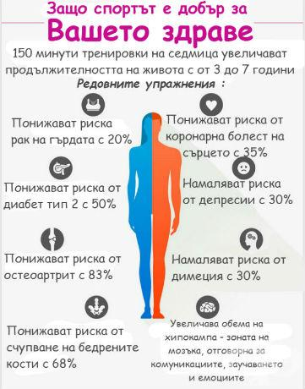

- Може ли човек да води здравословен начин на живот без да спортува?

- Спортът не е задължителен, но движението е.
Човек може никога да не: ходи във фитнес; бяга; плува; играе футбол; участва в състезания.
И въпреки това да бъде физически активен чрез: ходене пеша; работа в градината; изкачване на стълби; домакинска работа; физическа работа; разходки в природата.
Следователно спортът е един от начините за физическа активност, но физическата активност е много по-широко понятие. Здравословният начин на живот е поведение през целия ден,
а не само отделна тренировка.

- Може ли да се компенсира липсата на спорт?
За здравето са важни няколко основни компонента:
хранене + движение + сън + психично благополучие + социални отношения + отказ от вредни навици + профилактика.
Движението е само един от тях. Продължителното обездвижване е свързано с по-висок риск от редица хронични заболявания. Необходими са поне 150–300 минути умерена физическа активност седмично за поддържане на здравето.

- Не е необходимо да бъдеш спортист, за да бъдеш физически активен.
Не е задължително да тренираш като спортист, а да не живееш като заседнал човек.
Най-добрият модел е: ежедневно движение + физическа активност + периодични силови упражнения + достатъчно сън + добро хранене + умереност във вредните навици.

- Съществува ли спорт, при който няма конкуренция?
Ако разбираме спорта като организирана физическа дейност с правила, техника и тренировки, има дейности, при които конкуренцията може напълно да липсва.

1. Спортове без пряк противник.
Например човек може да практикува за здраве: плуване; бягане; колоездене; катерене; гимнастика; гребане и др. без да се състезава.

2. Спортове, при които съперникът е природата.
При планинското катерене е: човек ↔ планина, при сърфинга: човек ↔ вълна,
при ските: човек ↔ склон + гравитация + собствените способности
Тук конкуренцията е заменена от преодоляване на средата.

3. Спортове, при които целта е съвършенството.
Човек може да тренира без изобщо да се интересува от резултата на другите.
Тук основният противник е собственото несъвършенство.
Когато човек практикува йога за здраве, концентрация или вътрешно равновесие,
няма нужда от конкурентен елемент.
Йога може да бъде: движение → практика → дисциплина → състезание.
Тогава целта е: не да победиш другия, а да постигнеш по-добър контрол над себе си.

- Може да разграничим четири типа „спортно“ поведение:
1. Аз ↔ Другият → футбол, бокс, тенис.
2. Аз ↔ Часовникът → бягане, плуване, колоездене.
3. Аз ↔ Природата → катерене, сърф, планински спортове.
4. Аз ↔ Самият аз → личен рекорд, гимнастика, фитнес.
5. Аз ↔ Нищо → движение само за удоволствие, здраве и преживяване.
Най-чистата форма на спорт може би не е конкуренцията с другия, а преодоляването на собствените граници.
Тогава победата не означава: Аз съм по-добър от теб, а днес съм по-добър от вчера.

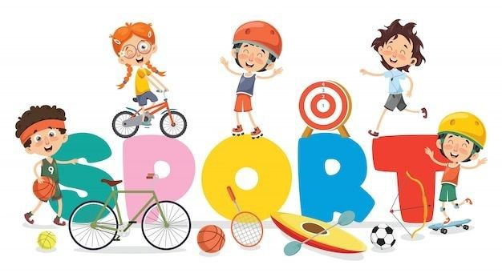

- Какво е бъдещето на спорта?
Очаква се в бъдеще сливането на спорт, технологии, медицина, развлечения, социални мрежи и икономика на вниманието.

1. Спортът все повече ще зависи от данните.
Спортистът постепенно се превръща в система от измерими показатели:
пулс → движение → сън → възстановяване → натоварване → техника → резултат
Сензори, часовници, камери и AI ще анализират огромни количества данни.
Треньорът няма да пита само: Как се чувстваш?, а също и:
Какво показват данните за твоето възстановяване и вероятността от травма?

2. Изкуственият интелект ще стане личен спортен треньор.
AI ще може да създава индивидуални програми според: възраст; физическо състояние;
цели; свободно време; сън; натоварване; предишни тренировки.
Тренировъчната програмата ще се адаптира постоянно - ето какво е най-подходящо да направиш днес според данните за това как си се възстановил.

3. Спортът ще се доближава до медицината.
Ще се развиват: персонализирана спортна медицина; ранно откриване на травми;
генетични и биомаркерни анализи; по-бързо възстановяване; персонализирано хранене;
технологии за рехабилитация.
Границата между спорт, профилактика и медицина постепенно ще става все по-размита.

4. Човекът ще бъде подпомаган от технологии.
Ще виждаме все повече: интелигентни обувки; сензорни дрехи; екзоскелети; виртуална и добавена реалност; роботизирани тренировъчни системи; интелигентно спортно оборудване.

5. Ще се развива „спортът за дълголетие“.
Бъдещето ще добави: Как да запазя функционалността си до дълбока старост?
Спортът постепенно ще се превръща от средство за постижения в инструмент за дълголетие.

6. Ще се развива спортът на ежедневието.
Ще се насърчава: ходене + колоездене + активен транспорт + движение на работното място, защото големият здравен проблем не е липсата на професионални спортисти,
а заседналият начин на живот на огромна част от населението.

7. Бизнесът ще стане още по-влиятелен.
Спортистът ще бъде едновременно:
състезател + медийна личност + съдържател + марка + предприемач

8. Ще се появи нова граница: „естествен“ срещу „подобрен“ човек.
Ще се развият технологии, които подобряват: мускулната сила; възстановяването;
реакциите; зрението; концентрацията; издръжливостта.
Ще възникне въпросът: Колко технологично подпомогнат може да бъде един човек, преди да престанем да го наричаме спортно постижение на човека?

9. Най-значимата промяна.
Бъдещето ще раздели спорта на три големи свята:
- Спорт за постижение - Да бъда по-добър от другите.
- Спорт за здраве - Да бъда по-здрав и функционален.
- Спорт за преживяване - Да се забавлявам и да преживявам нещо интересно.
Технологиите ще направят професионалния спорт все — по-бърз, по-точен, по-съвършен,
а обикновения спорт все по-човешки — персонализиран според възрастта, възможностите и нуждите на конкретния човек.
Спортът ще се превърне в инструмент за управление на човешкия потенциал.

